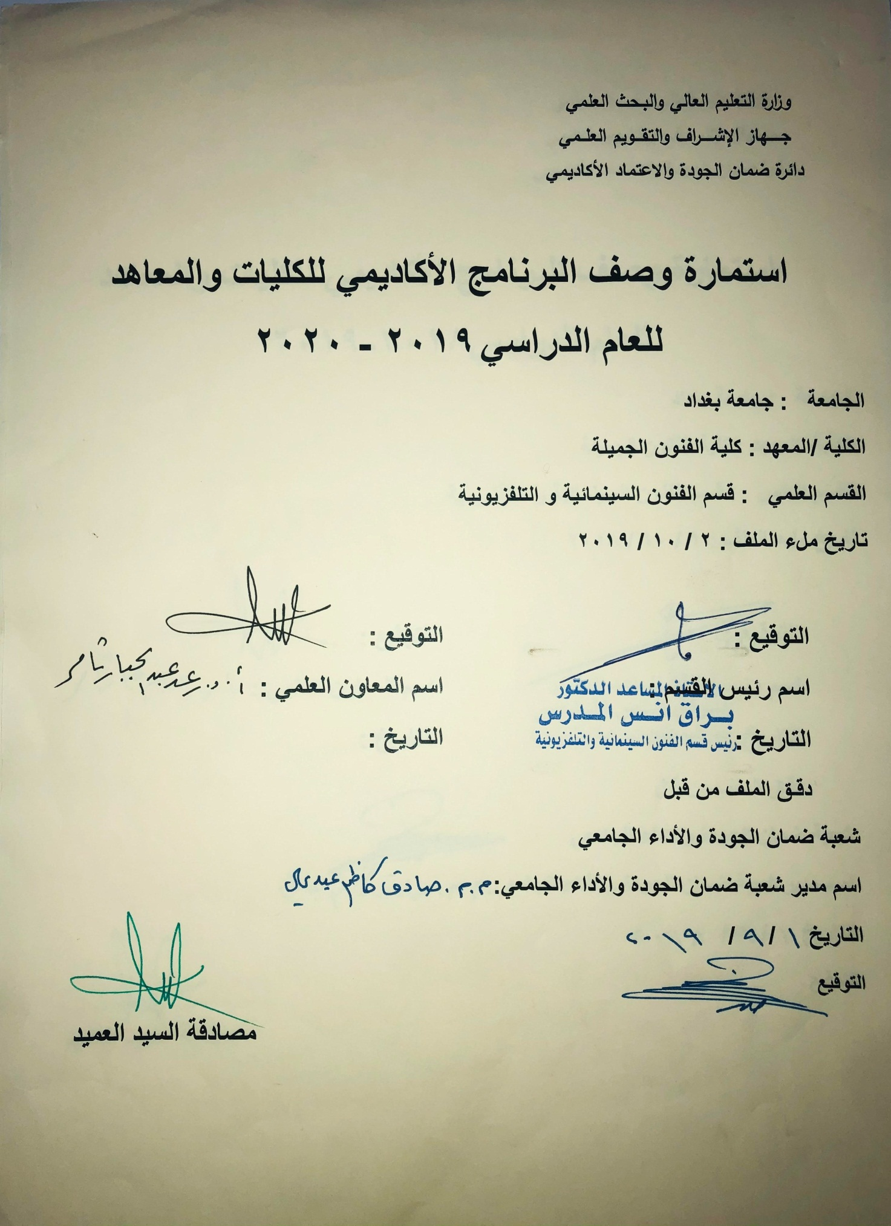

وصف تصميم المنطق الرقمي
مراجعة اداء مؤسسات التعليم العالي ((مراجعة البرنامج الاكاديمي))

وصف المقرر
يوفر وصف المقرر هذا الانجاز مقتضيا لاهم خصائص المقرر ومخرجات التعلم المتوقعة من الطالب تحقيقها مبرهنا عما اذا كان قد حقق الاستفادة من فرص التعلم المتاحة، ولابد من الربط بينها وبين الوصف البرنامج

- المؤسسة التعليمية | كلية الفنون الجميلة
- القسم الجامعي / المركز | قسم الفنون السينمائية والتلفزيونية
- اسم / رمز المقرر | بحث
- اشكال الحضور المتاحة | طلبة الدراسات الصباحية والمسائية/قسم الفنون السينمائية والتلفزيونية
- الفصل / السنة | فرع المونتاج ، الاخراج ، السيناريو ، التصوير، المرحلة الرابعة
- عدد الساعات الدراسية (الكلي) | 60 ساعة دراسية
- تاريخ اعداد هذا الوصف
- اهداف المقرر | تعليم الطلبة كيفية البحث العلمي ، اختيار الموضوع ، وصياغة المشكلة ، والتعرف على منهج البحث الوصفي ، وكيفية كتابة البحث.

9. مخرجات المقرر وطرائق التعليم والتعلم والتقييم
- الاهداف المعرفية
1:تعليم الطلبة مهارات البحث العلمي
- الاهداف المهارتية الخاصة بالمقرر
1: شروحات نظرية لكل موضوع اسبوعي
طرائق التعليم والتعلم:
شرح نظري وتنظيري لكل موضوع اسبوعي داخل القاعة الدراسية
طرائق التقييم: تعطى 50 للطالب على مراحل البحث ، اختيار العنوان 5 درجات ، الاطار المنهجي 10 درجات ، الاطار النظري 10 درجات ، المباحث والدراسات 10 درجات ، اجراءات البحث 10 درجات ، النتائج 5 درجات ، مناقشة البحث نهاية السنة 50 درجة من قبل لجنة من الاساتذة
ج – الاهداف الوجدانية والقيمية
ج 1

طرائق التعليم والتعلم

طرائق التقييم

د- المهارات العامة والتأهيلية المنقولة (المهارات الاخرى المتعلقة بقابلية التوظيف والتطور الشخصي)

واجبات في عملية البحث العلمي .

10. بنية المقرر

الاسبوع | الساعات | مخرجات التعلم المطلوبة | اسم الوحدة / المساق او الموضوع | طريقة التعليم | طريقة التقييم
 | 2 |  | تعريف البحث العلمي | محاضرة نظرية | محاضرة
 | 2 |  | اهمية البحث العلمي | محاضرة نظرية | محاضرة
 | 2 |  | مواصفات البحث العلمي | محاضرة نظرية | محاضرة
 | 2 |  | كيفية اختيار الموضوع | محاضرة نظرية | محاضرة
 | 2 |  | مشكلة البحث | محاضرة نظرية | محاضرة
 | 2 |  | هدف البحث | محاضرة نظرية | محاضرة
 | 2 |  | اهمية البحث | محاضرة نظرية | محاضرة
 | 2 |  | حدود البحث | محاضرة نظرية | محاضرة
 | 2 |  | هيكلية البحث | محاضرة نظرية | محاضرة
 | 2 |  | التعرف على البحوث المنجزة | محاضرة نظرية | محاضرة عملي
 | 2 |  | مصادر معلومات البحث العلمي | محاضرة نظرية | محاضرة
 | 2 |  | كيفية الاقتباس | محاضرة نظرية | محاضرة
 | 2 |  | كيفية كتابة الهامش | محاضرة نظرية | محاضرة
 | 2 |  | كيفية تبويب البحث | محاضرة نظرية | محاضرة
 | 2 |  | الاطار النظري | محاضرة نظرية | محاضرة
 | 2 |  | الترقيم | محاضرة نظرية | محاضرة
 | 2 |  | خطة البحث | محاضرة نظرية | محاضرة
 | 2 |  | مناهج البحث العلمي | محاضرة نظرية | محاضرة
 | 2 |  | المنهج الوصفي | محاضرة نظرية | محاضرة
 | 2 |  | مؤشرات الاطار النظري | محاضرة نظرية | محاضرة
 | 2 |  | الدراسات السابقة | محاضرة نظرية | محاضرة
 | 2 |  | اجراءات البحث | محاضرة نظرية | محاضرة
 | 2 |  | تحليل العينات | محاضرة نظرية | محاضرة
 | 2 |  | نتائج البحث | محاضرة نظرية | محاضرة
 | 2 |  | الاستنتاجات | محاضرة نظرية | محاضرة
 | 2 |  | التوصيات المقترحات | محاضرة نظرية | محاضرة
 | 2 |  | كيفية تبويب المصادر | محاضرة نظرية | محاضرة
 | 2 |  | كتابة الملخص | محاضرة نظرية | محاضرة
 | 2 |  | مناقشة البحوث | محاضرة نظرية | محاضرة
11. البنية التحية: قاعة محاضرات + سبورة ذكية

- الكتب المقررة المطلوبة
- المراجع الرئيسية (المصادر): | 1.علم مناهج البحث محمد سعيد ابو طالب 2. البحث العلمي عامر قنديلجي 3.فلسفة مناهج البحث العلمي عقيل حسين عقيل
أ. الكتب والمراجع التي يوصي بها : | (المجلات العلمية،....):مجلة الاكاديمي ، كل المجلات البحثية العربية
ب. المراجع الالكترونية، مواقع الانترنيت: | موقع كلية الفنون الجميلة + موقع ويكيبيديا + مواقع الميكنك السينمائية +مواقع تخصصية عن السينما
12- خطة تطوير المقرر الدراسي : استخدام نظريات البحث العلمي والطرق الحديثة في البحث العلمي وانواع مناهج البحث العلمي.
12. خطة تطوير المقرر الدراسي:

12. خطة تطوير المقرر الدراسي:

12. خطة تطوير المقرر الدراسي:

